
数字图像处理与机器视觉

第2-4章作业

学院: 人工智能学院
专业: 机器人工程
学号: WA2224013
姓名: 郭义月
提交日期: 2025.2.25

目录
一、 第二章：MATLAB数字图像处理基础 2
1.1 图像可以分为哪几类？阐述各类图像的特点 2
1.2 如何将一张真彩图像转化为二值图像？ 2
如何将一张真彩图像转化为灰度图像？ 3
1.3 分别使用subimage和imshow结合subplot函数，将图像显示在 3
1.4 读入若干自己存储在文件中的图像 3
1.5 使用自己读入的图像，制作完成一个GIF文件 4
二、 第三章：数字图像处理基础知识 5
2.1 简述数字图像与模拟图像的区别与联系 5
2.2 简述采样率与量化级对图片质量的影响 5
2.3 一副4bit量化的图像，其灰度级为多少？ 6
一副灰度级为512的图像，其量化为多少bit？ 6
2.4 灰度级为128的图像，其最小灰度值为多少？代表什么颜色？ 6
最大灰度值为多少？代表什么颜色？ 6
三、 第四章：图像的基本运算 6
3.1 图像基本运算有哪几类？ 6
3.2 对一副图像进行线性点运算时，若a>0,该图像的视觉效果会变暗还是变暗 6
3.3 图像的代数运算可以分为哪几类？有几种常见的几何变换？ 7
3.4 图像的旋转会引起图像尺寸大小的改变吗？为什么？ 7
3.5 利用matlab实现分别将图像库中的’eight.tif’图像逆时针旋转45° 7
3.6 有哪些灰度插值方法？ 7

第二章：MATLAB数字图像处理基础

图像可以分为哪几类？阐述各类图像的特点
MATLAB图像处理中，会接触到各种图像类型，如索引图像、灰度图像、二值图像、RGB图像等。本节将介绍这些主要的图像类型在MATLAB中是如何存储和表示的。
- 二值图像:是一个数据矩阵，每个像素只取两个离散值中的一个。一个二值图像是以0和1的逻辑矩阵存储的。在二值图像中，像素的颜色只有两种可能取值:黑或白。MATLAB将二值图像存储为一个二维矩阵，每个元素的取值只有0和1两种情况，0表示黑色，而1表示白色。
- 灰度图像:为单一的数据矩阵，矩阵中的每个元素分别代表图像中的像素，且是在一定范围内的颜色灰度值。矩阵中的元素可以是双精度的浮点类型、8位或16位无符号的整数类型。如果矩阵元素的类型是双精度的，则元素的取值范围为0~1;如果是8位无符号整数，则取值范围为0~255。数据0表示黑色，而1(或255)表示最大亮度(通常为白色)。
- 索引图像:包括一个数据矩阵X和一个色图矩阵MAP。X可以是无符号8位整型、无符号16位整型或双精度浮点型数据；MAP是一个包含三列、若干行的数据阵列，每一个元素的值均为[0，1]之间的双精度浮点型数据。MAP 矩阵的每一行分别代表红、绿和蓝色。在MATLAB中，索引图像时从像素值到颜色映射值，1指向矩阵MAP中的第一行，依次类推。
- RGB图像:为数据矩阵，使用3个一组的数据表达每个像素的颜色，即其中的红色、绿色和蓝色分量。在MATLAB中，RGB图像被存储在一个mxnx3的三维数组中。对于图像中的每个像素，存储的3个颜色分量合成像素的最终颜色。RGB图像存储为24位的图像，红、绿、蓝分别占8位，可以有1000多万种颜色。

如何将一张真彩图像转化为二值图像？
在matlab中，可以把真彩图像先转换成索引图像，再转换成二值图像，原理为：通过颜色抖动增强图像的颜色分辨率
代码如下：
I = rgb2gray(RGB); %把彩色图像转化为灰度图像
BW = dither(I);
也可以通过im2bw函数
BW = im2bw(RGB,level) %level是归一化的阈值，取值为[0,1]

如何将一张真彩图像转化为灰度图像？
可以通过rgb2gray函数实现
I = rgb2gray(RGB); %把彩色图像转化为灰度图像

分别使用subimage和imshow结合subplot函数，将图像显示在
同一窗格中
代码如下：
clc;clear;close all;
image1 = imread('Saved Pictures/e75cf81bc51138808609399b4d5120c.jpg');
for i = 1:4
subplot(2,2,i);
subimage(image1)
end
figure;
for i = 1:4
subplot(2,2,i);
imshow(image1)
end
结果为：
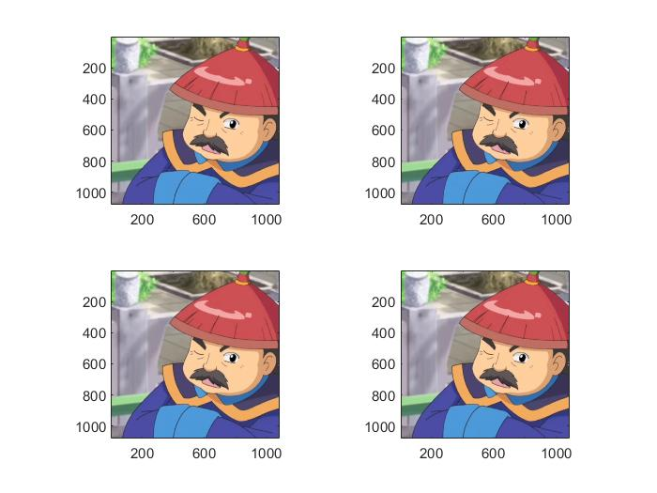 | 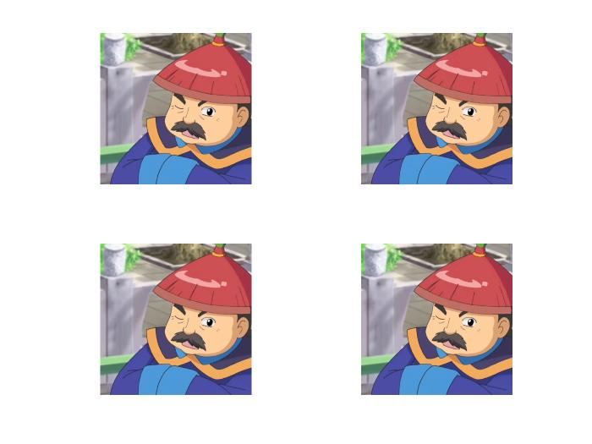
subimage(image1) | imshow(image1)
观察可知，subimage会显示每个图片的坐标轴，imshow不会显示坐标轴，其他没有区别，且matlab建议将subimage转换为imshow

读入若干自己存储在文件中的图像
代码如下：
clc;clear;close all;
image1 = imread('Saved Pictures/e75cf81bc51138808609399b4d5120c.jpg');
image2 = imread('Saved Pictures\OIP.jpg');
image3 = imread('Saved Pictures\OIP (1).jpg');
s = [size(image3,1),size(image3,2)];
image2 = imresize(image2,s);
image1 = imresize(image1,s);
subplot(1,3,1);
imshow(image1);
subplot(1,3,2);
imshow(image2);
subplot(1,3,3);
imshow(image3);
输出图像为：
 |  | 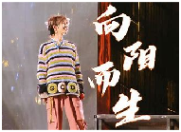

使用自己读入的图像，制作完成一个GIF文件
代码如下：
clc;clear;close all;
image1 = imread('Saved Pictures/e75cf81bc51138808609399b4d5120c.jpg');
image2 = imread('Saved Pictures\OIP.jpg');
image3 = imread('Saved Pictures\OIP (1).jpg');
s = [size(image3,1),size(image3,2)];
image2 = imresize(image2,s);
image1 = imresize(image1,s);
Picture_save = {0};
filename = 'myGIF.gif';
array = [{image1},{image2},{image3}];
for idx = 1:3
figure(idx);
imshow(array{idx});
Picture_save{idx} = frame2im(getframe(idx));
close all;
end
for idx = 1:3
[A,map] = rgb2ind(Picture_save{idx},256);
if idx ==1
imwrite(A,map,filename,'gif','LoopCount',Inf, 'DelayTime',0.5);
else
imwrite(A,map,filename,'gif','WriteMode','append','DelayTime',0.5);
end
end
制作的gif为


第三章：数字图像处理基础知识

简述数字图像与模拟图像的区别与联系
区别：
模拟图像：与模拟信号的连续性一样，又称为连续图像。是指在二维坐标系中连续变化的图像，即图像的像素点是无限稠密的，同时具有灰度值（图像从暗到亮的变化值）。
数字图像：又称数码图像或数位图像，是二维图像用有限数值像的表示，由数组或矩阵表示，意味着其光照位置和强度都是离散的。
联系：
二者都是记录图像的方式，且模拟图像可以转换成数字图像。通过采样和量化的过程，模拟图像可以被转换为数字图像。采样是指将连续的模拟图像转换为离散的像素点，而量化则是将每个像素的连续值（如亮度或颜色）转换为离散的数值。

简述采样率与量化级对图片质量的影响
采样率：
一般来说，采样间隔越大，所得图像像素数越少，空间分辨率越低，图像质量越差，严重时会出现马赛克效应；采用间隔越小，所得图像像素越多，空间分辨率越高，图像质量越好
量化级：
量化等级越多，图像层次越丰富，灰度分辨率越高，图像质量越好，数据量大；反之，量化等级越少，图像层次欠丰富，灰度分辨率越低，出现假轮廓现象，图像质量越差，数据量小。大门时由于减少灰度级可以增加对比度，所以在极少数情况下，减少灰度级可以改善图像的质量

一副4bit量化的图像，其灰度级为多少？

一副灰度级为512的图像，其量化为多少bit？
一副4bit量化的图像，其灰度级为，灰度级别为16级
一副灰度级为512的图像，其量化为，量化为9bit

灰度级为128的图像，其最小灰度值为多少？代表什么颜色？

最大灰度值为多少？代表什么颜色？
最小灰度值为0，代表黑色，最大灰度值为127，代表白色

第四章：图像的基本运算

图像基本运算有哪几类？
图像的基本运算包括点运算，代数运算，逻辑运算和几何运算
点运算是通过图像中每个像素点灰度值进行计算，改变图像数据占据的灰度范围，以改善图像显示效果
代数运算是指将两幅图像通过对应像素点之间的加减乘除运算，得到输出图像
逻辑运算主要是针对两幅二值图像进行逻辑与，或非等运算
几何运算就是改变图像中物体对象之间的空间关系

对一副图像进行线性点运算时，若a>0,该图像的视觉效果会变暗还是变暗
以matlab图像库中的’pout.tif’图像为例，结合本章所学，检验该问题
线性点运算是指输入图像的灰度级和输出图像的灰度级呈线性关系，其函数形式为
式中，s为输入图像各像素点的灰度值，t为响应输出图像各像素点的灰度值，a为运算系数，b为常数
如果a=1且b=0，则输入图像与输出图像完全相同
如果a=1且b≠0，则输入图像的灰度值上移或下移，整个图像会更亮或更暗
如果a＞1，则输出图像对比度增大，输出图像显示效果较输入图像会更亮
如果0≤a＜1，则输出图像对比度降低，输出图像显示效果较输入图像会更暗
以matlab图像库中的’pout.tif’图像为例，代码如下：
clc;clear;close all;
image1 = imread('pout.tif');
image1 = im2double(image1);
a = 1;b = 0;
image2 = image1*a + b;
a = 1;b = 30;
image3 = image1*a + b/255;
a = 1;b = -70;
image4 = image1*a + b/255;
a = 1.5;b = 0;
image5 = image1*a + b;
a = 0.7;b = 0;
image6 = image1*a + b;
subplot(2,3,1);
imshow(image1);
title('original image');
subplot(2,3,2);
imshow(image2);
title('a = 1,b = 0');
subplot(2,3,3);
imshow(image3);
title('a = 1,b = 30')
subplot(2,3,4);
imshow(image4);
title('a = 1,b = -70')
subplot(2,3,5);
imshow(image5);
title('a = 1.5,b = 0')
subplot(2,3,6);
imshow(image6);
title('a = 0.7,b = 0')
结果为：
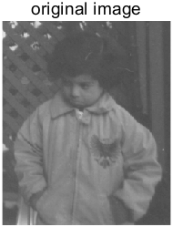 | 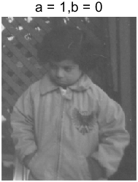 | 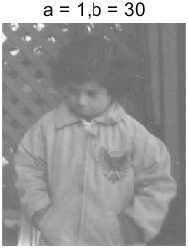
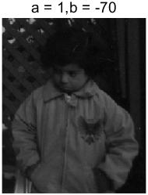 | 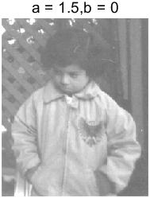 | 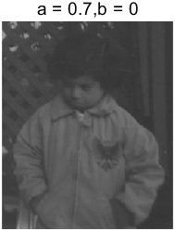
经检验，当a=1且b=0，则输入图像与输出图像完全相同（图2），当a=1且b>0时，则输入图像的灰度值上移，整个图像会更亮（图3），当a=1且b<0时，则输入图像的灰度值下移，整个图像会更暗（图4），当a＞1时，则输出图像对比度增大，输出图像显示效果较输入图像会更亮（图5），当0≤a＜1时，则输出图像对比度降低，输出图像显示效果较输入图像会更暗（图6）

图像的代数运算可以分为哪几类？有几种常见的几何变换？
代数运算包括加法，减法，乘法，除法运算
几何变换包括图像的平移，镜像（水平镜像和垂直镜像），旋转，缩放

图像的旋转会引起图像尺寸大小的改变吗？为什么？
会引起图像尺寸大小的改变，可以在matlab中通过查看图像的大小来验证
输入代码
clc;clear;close all;
image1 = imread('threads.png');
image2 = imrotate(image1,45,"bilinear");
查看image1与image2的size，发现两个图像的size不一样，说明旋转会影响图像的尺寸
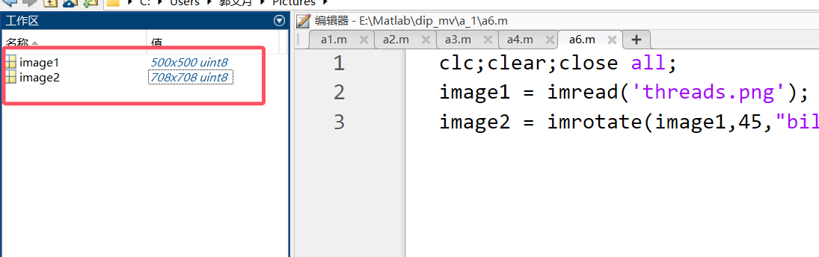

这是因为当我们对图像进行旋转时，旋转后的图像需要在一个新的矩形区域中完全适配。由于旋转通常会导致图像的边缘部分发生变化，原始图像的宽高比例会被影响，从而导致旋转后的图像尺寸发生变化。
如果旋转90度，原本的宽度和高度会交换，导致图像的长宽发生变化，通常会增大图像的外部包围矩形区域。如果旋转的角度不是90度的倍数（如45度、30度等），图像的内容会被切割或者填充至更大的矩形框架中，以保证旋转后的图像不被裁剪。

利用matlab实现分别将图像库中的’eight.tif’图像逆时针旋转45°
以及顺时针30°
代码为：
clc;clear;close all;
image1 = imread('eight.tif');
image2 = imrotate(image1,45,"bilinear");
image3 = imrotate(image1,-30,'bilinear');
subplot(1,3,1);
imshow(image1);
title('original image');
subplot(1,3,2);
imshow(image2);
title('顺时针旋转45');
subplot(1,3,3);
imshow(image3);
title('逆时针旋转30');
结果为：
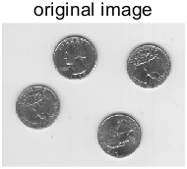 | 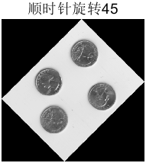 | 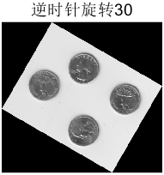

有哪些灰度插值方法？
常见的灰度插值方法有：最邻近插值法，双线性插值法和三次内插值法
以机器视觉来说，采用最邻近插值法放大图像的结果最模糊，采用三次内插法放大所得图像的质量最好，其次是双线性插值法。最近邻插值是最简便的插值，在这种算法中一个插值输出像素的值就是在输入图像中与其最临近的采样点的值。这种插值方法的运算量非常小。双线性插值法的输出像素值是它在输入图像中2×2邻域采样点的平均值，它根据像素周围4个像素的灰度值在水平和垂直两个方向上对其插值。三次插值的插值为三次函数其插值邻域的大小为4x4。它的插值效果比较好，但相应的计算量也比较大。

